**Feuille couverture de tâche du cadre du CLAO**

**Titre de la tâche :** Besoin d’eau?

|  |  |
| --- | --- |
| **Nom de la personne apprenante :** | |
| **Date de début : Date de fin :**  **Réussite :** Oui___ Non___ | |
| **Voie :** Emploi___ Formation en apprentissage___ Études secondaires___ Études postsecondaires___ Autonomie **✓** | |
| **Description de la tâche :**  Les personnes apprenantes doivent décrire les activités habituelles qui exigent de l’eau afin de pouvoir l’économiser. | |
| **Grandes compétences :**  B : Communiquer des idées et de l’information | **Groupe(s) de tâches :**  B1 : Interagir avec les autres |
| **Indicateurs de niveau :**  B1.1 : Participer à de brèves interactions pour échanger de l’information avec une seule autre personne. | |
| **Descripteurs du rendement :** voir le tableau à la fin du document | |
| **Matériel requis :**   * Livret *L’eau est la vie* (Collection *Se le lire*\*) | |

*Pour en connaître davantage ou pour vous procurer la collection *Se le lire*,

veuillez communiquer avec le Centre FORA.

Veuillez noter qu’il est possible d’adapter cette tâche si vous n’avez pas le livret en main.

**Titre de la tâche :** Besoin d’eau?

**Tâche :** Décrire les activités habituelles qui exigent de l’eau afin de pouvoir l’économiser.

**Consignes pour la formatrice :**

**►** Lire le livret *L’eau est la vie* de la collection *Se le lire\**. Veuillez noter qu’il est possible d’adapter cette tâche si vous n’avez pas le livret en main.

**►** Inviter les personnes apprenantes à discuter du rôle de l’eau dans leur quotidien à l’aide du livret *L’eau est la vie*. Leur expliquer que, selon certaines recherches, une personne a besoin d’un minimum de 20 litres d’eau par jour afin de vivre dans des conditions saines. Vingt litres équivalent à 5 gallons ou 40 livres d’eau. À l’aide de l’annexe, expliquer aux personnes apprenantes qu’un litre d’eau équivaut à quatre tasses et qu’une personne utilisera chaque jour en moyenne :

* 2-3 litres d’eau pour la cuisson et le nettoyage
* 3-4 litres d’eau pour l’alimentation
* 4-6 litres d’eau pour la lessive et la vaisselle
* 6-7 litres d’eau pour la chasse d’eau des toilettes et pour l’hygiène corporelle (bain ou douche)

**Propreté :** Utiliser la chasse d’eau, nettoyer la maison, laver ses vêtements, faire

la vaisselle, etc.

**Hygiène corporelle :** Se brosser les dents, se laver les mains, prendre une douche, etc.

**Alimentation :** Boire de l’eau, préparer un repas, etc.

**►** Discuter avec les personnes apprenantes des différentes raisons pour lesquelles on dit que l’eau est source de vie. Entres autres, le corps humain lui-même contient 70 % d’eau. Inviter les membres du groupe à parler des différentes utilisations de l’eau dans leur vie quotidienne et les écrire ou les illustrer au tableau. Demander aux personnes apprenantes de déterminer quelles sont les utilisations les plus importantes pour elles et pourquoi. Pour certaines personnes, se brosser les dents sera l’utilisation la plus importante; pour d’autres, ce sera se laver les mains, etc.

**►** Ensuite, présenter la notion d’économiser de l’eau. Certaines personnes seront sans doute plus conscientes de la protection de leur environnement que d’autres. Poser les questions suivantes : «Que faites-vous pour économiser l’eau dans votre maison?» Prendre une douche et non un bain, laver la vaisselle à la main plutôt qu’avec le lave-vaisselle, laver la voiture et arroser le jardin en récupérant l’eau de pluie, par exemple. «Comment peut-on économiser l’eau davantage dans notre centre de formation?» Ne pas laisser l’eau du robinet couler inutilement, par exemple. Ensuite, discuter des divergences d’opinions dans le groupe et les justifier.

**Annexe**

**Titre de la tâche :** Besoin d’eau?

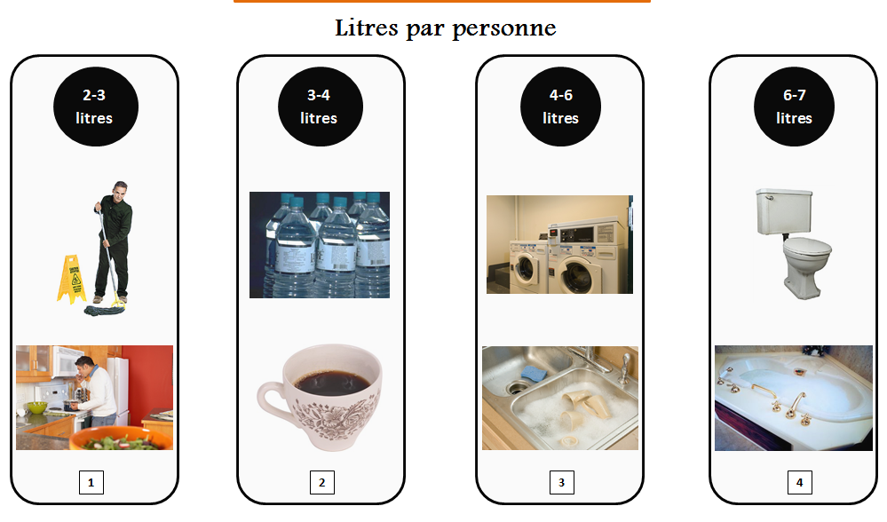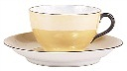

**=**

**1 litre**

**Titre de la tâche :** Besoin d’eau?

|  |  |  |  |  |
| --- | --- | --- | --- | --- |
| Descripteurs du rendement | | **A besoin d’amélioration** | **Accomplit la tâche avec l’aide du formateur ou de la formatrice** | **Accomplit la tâche de façon autonome** |
| B1.1 | * communique de l’information sur des sujets familiers; |  |  |  |
|  | * montre qu’elle est consciente des facteurs (différences sociales, linguistiques et culturelles) influençant les interactions dans de brefs échanges avec les autres; |  |  |  |
|  | * choisit un langage approprié dans des échanges ayant un objet clairement défini; |  |  |  |
|  | * participe à des échanges courts et simples; |  |  |  |
|  | * donne des consignes ou des directives courtes et simples; |  |  |  |
|  | * parle ou s’exprime par signes de façon claire, nette et précise; |  |  |  |
|  | * répète ses propos ou pose des questions pour confirmer la compréhension; |  |  |  |
|  | * utilise et interprète des indices non verbaux (p. ex., langage corporel, expressions du visage, gestes). |  |  |  |

**La tâche :** a été réussie ___ doit être refaite ___

|  |
| --- |
| Commentaires de la personne apprenante |
|  |

**__________________________________ _______________________________**

#### Formateur ou formatrice Signature de la personne apprenante (en lettres moulées)